ООО «АРКОН-СЕРВ»  № ______32___________ От __22 Апреля 2022 г.  На _________________________________________ | Общество с ограниченной ответственностью  «Аркон-Серв»  Адрес:  1105005, г. Москва, Бауманская улица, д. 6, стр. 2  Тел.: +7 965 353-85-95  e-mail: info@arkonserv.ru  ОГРН: 1187746889880  ИНН / КПП: 9718119016/771801001
Коммерческое предложение

Компания АРКОН-СЕРВ предлагает продукцию SHRILAL MAHAL GROUP, основанная в 1907 году и является ведущим производителем высококачественного риса Басмати в ассортименте. Shrilal Mahal Group является сертифицированной компанией ISO 22000: 2005, HACEP, FDA и BRC Global Standard Food Safety.

 | 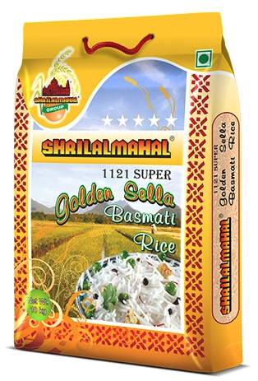 | 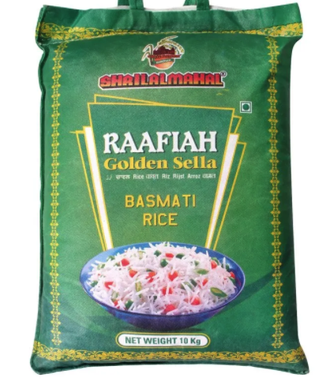 | 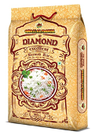 | 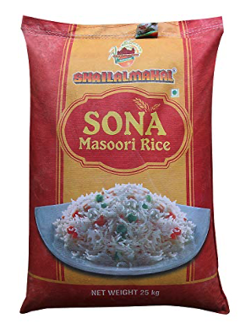
ЦЕНА (1 КГ) | 265,53 ₽ | 259,70 ₽ | 270,30 ₽ | 125,61 ₽
НАИМЕНОВАНИЕ | 1121 GOLDEN SELLA | DIAMOND EXCELLENT | DIAMOND BASMATI RICE | SONA MANSOORI
СОСТАВ
Продукция может поставляться в упаковке весом 50, 25, 5, 1 килограмм.

Условия оплаты Окончательный расчет в течение 15 календарных дней с момента оприходования продукции на склад Покупателя.

ООО «АРКОН-СЕРВ»  Генеральный директор  e.elizarov@arkonserv.ru |  | Е. В. Елизаров

